5 december 2023

Alle geelgemarkeerde tekst in dit document dient de organisatie zelf na te lopen / in te vullen.

Groengemarkeerde tekst zijn invulinstructies en kunnen verwijderd worden.

Instructie voor uploaden in EED-loket:

* Sla dit rapport wanneer afgerond op als pdf.
* Bijlagen met extensie pdf, xls of xlsx zijn als EED toegestaan. De CO2-reductietool kunt u dus als Excel zonder macro’s meesturen, of als pdf. Voor het opslaan als pdf staat een instructie in bijlage 4.
* Geef de bijlagen heldere namen (Bijlage 1, 2 etc).
* Desgewenst voegt u meerdere pdf’s samen tot één pdf. Doe dat bijvoorbeeld met een tool als PDFill (gratis te vinden op internet).

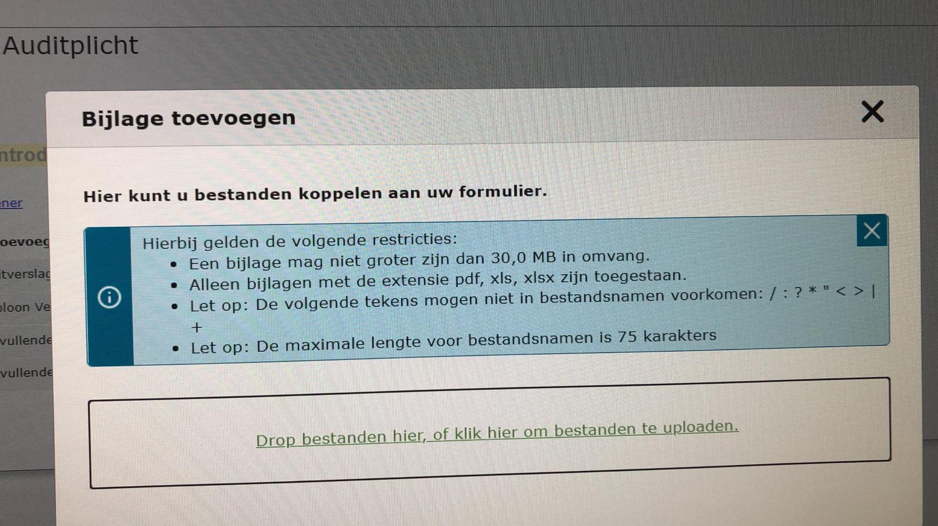

Plaats, datum

*Adres hoofdlocatie:*

Straat huisnummer

Postcode stad

**EED-auditrapport voor indienen**

**juli 2023-dec 2024**

**op basis van de**

**MPZ CO2-reductietool Zorg**

**zorgorganisatie / revalidatie-organisatie**

Met zoeken en vervangen kan in één keer “zorgorganisatie / revalidatie-organisatie” overal in dit document worden vervangen door de naam van de organisatie.

Met het gebruik van dit format en de ingevulde MPZ CO2-reductietool Zorg versie 2.0 voldoet de zorgorganisatie zijnde care-organisaties of revalidatiecentra aan eisen voor de energie-audit rapportage (EED). Stimular - MPZ hebben dit afgestemd met RVO.

Het EED-format van RVO (en het ministerie van EZK), de erkende maatregelenlijst energiebesparing (EML 2023 van het ministerie van BZK) en afspraken voor de portefeuilleroutekaart CO2-reductie (met het ministerie van BZK) zijn als basis gebruikt.

Dit format wordt door EVZ aan de aanbevolen voor care-organisaties en revalidatiecentra door MPZ, NVZ, ActiZ, VGN en de Nederlandse ggz.



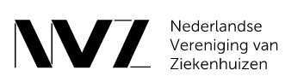

COLOFON

Het format voor deze rapportage is opgesteld door Stichting Stimular en Milieuplatform Zorgsector vanuit het Expertisecentrum Verduurzaming Zorg.

Het expertisecentrum ondersteunt de zorgsector onder andere door het opstellen van verduurzamingskaarten met gevalideerde informatie over verschillende CO2-emissiereducerende maatregelen, het verzorgen van innovatieworkshops, een centrale vraagbaak en het initiëren van onderzoek.

Expertisecentrum verduurzaming zorg

[www.expertisecentrumverduurzamingzorg.nl](http://www.expertisecentrumverduurzamingzorg.nl)

Inhoudsopgave

Contactinformatie 4

Samenvatting 5

1 inleiding 10

1.1 Doelstelling 10

1.2 Scope 10

1.3 Aanpak opstellen CO2-routekaart 11

2 Beschrijving organisatie 14

2.1 Verantwoordelijken 14

2.2 Activiteiten 14

2.3 Gebouwen en installaties 14

2.4 Taken centraal en per locatie 14

2.5 Energieverbruik en energiebalans 16

3 CO2-routekaart per vestiging 18

4 vervoersplan 20

4.1 Inventarisatie wagenpark 20

4.2 Maatregelen vervoer 20

4.3 Verbruik en verbeterpotentieel vervoer 20

Bijlage 1: overzicht vestigingen 22

Bijlage 2: toelichting gebouwclusters in de CO2-reductietool 23

Bijlage 3: installaties van grote gebouwen 24

Bijlage 4: maatregelen per vestigingen 25

Contactinformatie

#### Hoofdvestiging

|  |  |
| --- | --- |
|  | Hoofdvestiging |
| Naam Onderneming |  |
| KvK nr. hoofdvestiging |  |
| Bezoekadres |  |
| Postcode en plaats |  |
| Contactpersoon |  |
| Telefoon |  |
| Email |  |

#### Overige vestigingen

Zie bijlage met naam Bijlage 1: ….

Voeg een bijlage toe met de overige locaties. Gebruik de tabel in bijlage 1 of gebruik een vergelijkbaar overzicht uit de eigen administratie. Minimale gegevens:

* Naam
* Straat + huisnummer
* Postcode
* Plaats

Meerdere bijlagen (bijvoorbeeld omdat de eigen administratie per regio of type gebouw is)? Noem ze 1A, 1B etc.

#### Adviseur

Indien de organisatie een adviseur ingeschakeld heeft en deze benaderd mag worden, neem dan op: naam adviseur, bureau en contactgegevens.

Onderstaande adviseur heeft ons geholpen en mag benaderd worden:

Bureau:

Naam adviseur:

Telefoonnummer en mailadres:

# Samenvatting

Zorgorganisatie / revalidatie-organisatie heeft voor de gehele organisatie een portefeuilleroutekaart voor CO2-reductie (hierna CO2-routekaart genoemd) opgesteld. Dit komt voort uit afspraken uit het klimaatakkoord en de Green Deal Duurzame Zorg met de zorgsector. Voor deze EED-audit is energieverbruik vervoer toegevoegd.

De CO2-routekaart bevat:

* Voor …… vestigingen die vallen onder de Informatieplicht (energieverbruik van > 25.000 m3 aardgas of > 50.000 kWh elektra per jaar):
* Een heldere planning voor de uitvoering van alle erkende maatregelen energiebesparing zorg, mits deze van toepassing zijn en nog niet zijn uitgevoerd.
* Een planning van niet erkende, maar wel zinvolle energiemaatregelen (terugverdientijd langer dan 5 jaar, maar korter dan levensduur).
* Voor de overige …… vestingen een algemene planning per vastgoedleeftijdscategorie voor de uitvoering van de (erkende) maatregelen energiebesparing.

#### Dashboard van CO2-routekaart

Van de CO2-routekaart van de Zorgorganisatie / revalidatie-organisatie ziet voor de gehele organisatie het dashboard er als volgt uit:

Kopieer het dashboard van de CO2-reductietool (bijvoorbeeld met het knipprogramma van Windows)

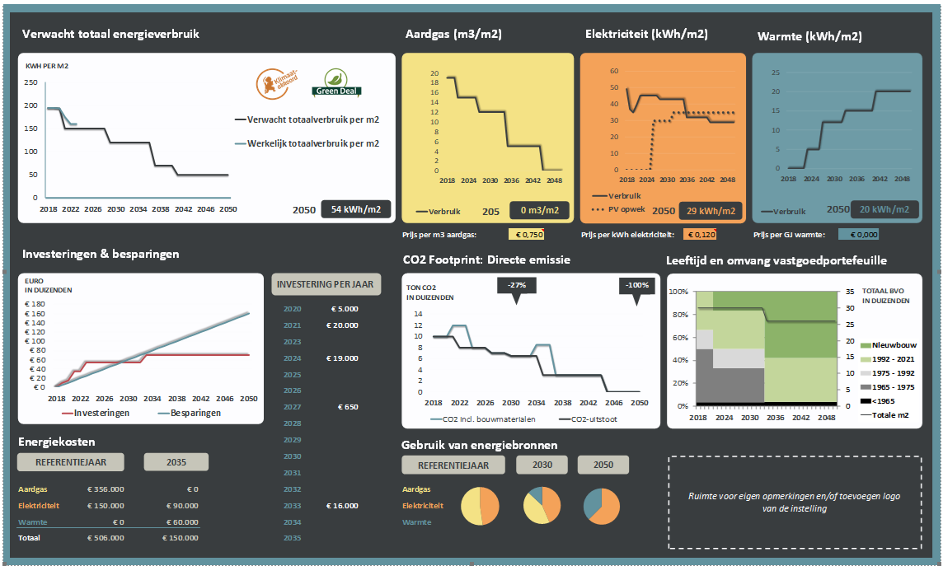

Voor de EED-audit geven de gele grafieken het energieverbruik van elektra en gas/warmte en van het totaal energieverbruik tussen 2019 en 2050 weer. De meeste energiemaatregelen zijn voor de komende 5 jaar ingepland. Daarna volgen de voorziene maatregelen op natuurlijke momenten. Voor maatregelen voor na 2035 is de kennis nu nog beperkt. Het geheel geeft een beeld van het huidig besparingspotentieel tot 2035.

**Cijfers gebouwen**

Zie hieronder de bijhorende gegevens vanuit het dashboard.

Vul de tabellen in voor het meest recente en representatieve kalenderjaar[1].

Vul onderstaande tabel in. Gebruik voor de besparingsgegevens het tabblad cijfers bij het betreffende jaar:

* Voor elektriciteit rij 29. Voor aardgas rij 31. Voor warmte tel rij 33 en 41 bij elkaar op.
* Voor de percentages deel je de waarde van 2030 en 2050 door de waarde van het huidig verbruik.
* Kijk voor de kostengetallen op het dashboard bij de tabel energiekosten linksonderin.
* Bereken besparingspotentieel 2030 en 2050 ‘Energie’ en ‘%’ zelf door het (elektriciteitsverbruik van 2023) – (verwacht elektriciteitsverbruik 2030) te doen.
* De rij overige energiebronnen zelf narekenen en invullen indien deze van toepassing is, bijvoorbeeld als je stookolie of waterstof verbruikt.
* Tel voor de totalen de waarden van de bovenstaande velden bij elkaar op (resp. omrekenen naar GJ en in Euro). Een aantal velden is grijsgemarkeerd. Deze blijven leeg. Zie voor omrekenen naar GJ tabel 7.
* Voor kWh/m2 kijk je naar rij 44. Een aantal velden is grijsgemarkeerd. Deze blijven leeg.

|  |  |  |  |  |  |  |  |  |
| --- | --- | --- | --- | --- | --- | --- | --- | --- |
|  |  |  | **Besparingspotentieel 2030** | | | **Besparingspotentieel 2050** | | |
| **Energie** | **Eenheid** | **Verbruik** | **Energie** | **%** | **Euro\*** | **Energie** | **%** | **Euro\*** |
| Elektriciteit | kWh/jaar |  |  |  |  |  |  |  |
| Aardgas | Nm3/jaar |  |  |  |  |  |  |  |
| Warmte | GJ/jaar |  |  |  |  |  |  |  |
| Overige energiebronnen (bv. Stookolie, waterstof) |  |  |  |  |  |  |  |  |
| Totaal gebouwen | GJ/jaar |  |  |  |  |  |  |  |
| Totaal gebouwen | Euro/jaar |  |  |  | * |  |  | * |
| Totaal in KWh/m2 | kWh/m2 GO/jaar |  |  |  |  |  |  |  |

Tabel 1 Besparingspotentieel gebouwen  
*= af te lezen in de CO2-reductietool, tabblad Cijfers, rij 48 ‘besparingen in euro`s per jaar’

|  |  |  |
| --- | --- | --- |
|  | **2030** | **2050** |
| Totaal investeringen potentiele maatregelen | Rij 47 | Rij 47 |

Tabel 2 Potentiële investeringen gebouwen

#### Cijfers vervoer

Aanvullend zijn verbruiken en besparingen voor vervoer in kaart gebracht.

Kopieer totalen uit de tabel uit paragraaf 4.3. Reken de besparing om naar kostenbesparing. Reken voor de totalen bij verbruik de bovenstaande velden om naar GJ met Tabel 7 Omrekenfactoren GJ.

|  |  |  |  |  |
| --- | --- | --- | --- | --- |
| Energiedrager | Eenheid | Verbruik | Besparings-potentieel tot 2030 (in euro) | Besparings-potentieel tot 2050 (in euro) |
| Motorbrandstoffen - diesel | liter/jaar |  |  |  |
| Motorbrandstoffen - benzine | liter/jaar |  |  |  |
| Motorbrandstoffen - elektriciteit | kWh/jaar |  |  |  |
| Totaal vervoer | GJ of Euro |  |  |  |

Tabel 3 Besparingspotentieel vervoer

**Cijfers totaal**

Tel voor deze gegevens de totalen van gebouwen en vervoer uit bovenstaande tabellen bij elkaar op. Zie voor investeringen maatregelen vervoer paragraaf 4.3.

|  |  |
| --- | --- |
| Verbruik totaal (GJ) |  |
| Besparingspotentieel 2030 totaal (euro) |  |
| Besparingspotentieel 2050 totaal (euro) |  |
| Totaal investeringen potentiële maatregelen |  |

Tabel 4 Gebouwen en vervoer samen

**CO2-footprint**

De CO2-footprint van de organisatie bestaat uit:

1. De CO2-footprint van het vastgoed, inclusief alle verbruik binnen. Alleen deze footprint is meegenomen in de CO2-routekaart.
2. De CO2-footprint van zakelijk eigen vervoer, door verbruik brandstoffen en vliegreizen.

Deze CO2-footprint is ingevuld voor gebouwen met daaraan toegevoegd intern transport en extern vervoer in eigen beheer. Op termijn kan daar aan toegevoegd worden:

* De CO2-footprint van woon-werkverkeer (vervoer met eigen of geleaste auto`s, zoals leaseauto`s van bestuurders, auto`s van thuiszorg, busjes van de TD)
* De CO2-footprint van ingekochte diensten en grondstoffen (zoals wasserij en maaltijdenservice)

Deze delen van de footprint zijn in dit rapport nog niet uitgewerkt.

Vul tabel. Neem eerst de relevante cijfers van tabel 1 en 3 over en bereken daarna de CO2-uitstoot door de emissiefactor met de hoeveelheid te vermenigvuldigen. Heb je al een CO2-footprint, bijvoorbeeld uit de Milieubarometer? Knip en plak. Zorg dat de getallen overeenkomen, of licht eventuele kleine afwijkingen toe.

|  |  |  |  |  |
| --- | --- | --- | --- | --- |
| Energiedrager | Eenheid | CO2-emissiefactor (2023)  [www.co2emissiefactoren.nl](http://www.co2emissiefactoren.nl)  (kg CO2/eenheid) | Hoeveelheid  (uitgedruk in de eenheid) | CO2-uitstoot (kg) |
|  | **Gebouwen** | | | |
| Elektriciteit | kWh | 0,456 | Zie tabel 1 | xx |
| Aardgas | m3 | 2,079 | Zie tabel 1 | xx |
| Warmte | GJ | 25,37 | Zie tabel 1 | xx |
| Overige verwijder rij indien n.v.t. | xx | xx | Zie tabel 1 | xx |
|  | **Vervoer** | | | |
| Motorbrandstoffen – diesel | Liter | 3,309 | Zie tabel 3 | xx |
| Motorbrandstoffen – benzine | Liter | 2,884 | Zie tabel 3 | xx |
| Motorbrandstoffen – elektriciteit | kWh | 0,456 | Zie tabel 3 | xx |
| **Totaal** | | |  | xx |

Tabel 5 CO2-uitstoot

**Gedane investeringen**

Geef in deze tabel aan wat de getroffen maatregelen zijn, de totale gedane investering en de totale behaalde energiebesparing van de gehele organisatie sinds de vorige energie-audit. De besparingen per maatregel staan bijvoorbeeld in de eerder ingevulde CO2-tool.

|  |  |  |  |  |  |  |  |  |  |
| --- | --- | --- | --- | --- | --- | --- | --- | --- | --- |
| Omschrijving maatregel | Gedane investering [€] | Gerealiseerde energiebesparing door de uitgevoerde maatregelen uit de vorige energie-audit | | | | | | | TVT |
| Energiedragers gebouw en proces | | | | Motorbrandstoffen | | |
| Elektriciteit  [kWh] | Gas  [Nm³] | Warmte  [GJ] | Overige  [GJ] | Benzine  [liter] | Diesel  [liter] | Elektriciteit  [kWh] |
|  |  |  |  |  |  |  |  |  |  |
|  |  |  |  |  |  |  |  |  |  |
|  |  |  |  |  |  |  |  |  |  |
|  |  |  |  |  |  |  |  |  |  |
|  |  |  |  |  |  |  |  |  |  |
|  |  |  |  |  |  |  |  |  |  |
|  |  |  |  |  |  |  |  |  |  |
|  |  |  |  |  |  |  |  |  |  |
|  |  |  |  |  |  |  |  |  |  |
|  |  |  |  |  |  |  |  |  |  |
|  | | | | | | | | | |
| **Totaal aan investeringen** [€] |  |  |  |  |  |  |  |  |  |
|  | | | | | | | | | |
| **Energiebesparing – alle maatregelen [GJ]** |  |  | | | | | | | |

Tabel 6 Gedane investeringen

# inleiding

Deze CO2-routekaart beschrijft de energiestromen en de energiemaatregelen van zorgorganisatie / revalidatie-organisatie. De maatregelen zijn gericht op CO2-reductie en energiereductie tegen aanvaardbare kosten.

De aanleiding voor dit rapport zijn de afspraken vanuit het klimaatakkoord en de Green Deal Duurzame Zorg met de zorgsector. Tevens is dit rapport een invulling van de verplichte Energie-Audit vanuit de Energie Efficiency Directive.

## Doelstelling

De landelijke doelstelling voor de zorgsector is 55% CO2-reductie in 2030 en 100% voor 2050 (Europees en Rijksbeleid 2023).

De doelstelling van zorgorganisatie / revalidatie-organisatie is:

In 2030 xx kWh /m2 GO, zie routekaart

In 2050 80 kWh / m2 GO, dit is conform “Paris proof” en aardgasvrij.

## Scope

Voor het samenstellen van een overzicht van het huidige energieverbruik is 2022/2023 gekozen als referentiejaar.

#### Locaties en eventuele clustering

Op vestigingsniveau is de volgende aanpak gehanteerd:

* Voor alle midden- en grootverbruikers (jaarverbruik: > 25.000 m3 aardgas en > 50.000 kWh elektriciteit) een volledige audit ofwel in de CO2-reductietool een tabblad per vestiging. Op deze locaties geldt tevens de informatieplicht.
* Voor de groepen kleinverbruikers (jaarverbruik: < 25.000 m3 aardgas en < 50.000 kWh elektriciteit) 3 audits. Hiervan is gekozen de vestigingen te clusteren in de leeftijdscategorieën < 1965, 1965-1975, 1975-1992 en > 1992.

Zie bijlage met naam Bijlage 2: ….

Pas bovenstaande tekst aan, bijv. als kleinverbruikers niet geclusterd zijn en wél een eigen tabblad in de CO2-reductietool hebben.

Als meerdere gebouwen geclusterd zijn op één tabblad in de CO2-reductietool: geef in bijlage 2 een overzicht van die clustering. Informatie kan desgewenst ook toegevoegd worden in bijlage 1.

#### CO2-footprint

In de CO2-routekaart wordt gerekend met de footprint van het vastgoed en het energieverbruik dat daarin plaatsvindt (punt 1). Zakelijk vervoer (punt 2) is een wettelijk aandachtspunt voor de EED-rapportage en daarom op organisatieniveau hier in de rapportage meegenomen in hoofdstuk 4.

#### Weergave van energieverbruik

Bij het gemeten energieverbruik worden de energiehoeveelheden beschouwd die op de energiefacturen staan vermeld, ook de afgenomen hoeveelheden motorbrandstoffen horen bij het energieverbruik.

Voor het opstellen van een EED-verslag zijn kWh voor elektriciteit, nm³ voor aardgas en GJ voor warmte gebruikelijke eenheden om het verbruik mee weer te geven. Bij vervoer worden vloeibare brandstoffen doorgaans in liters weergegeven, bij elektrisch vervoer is verbruik in kWh gebruikelijk.

Om het totale energieverbruik vast te stellen dient het verbruik van alle energiedragers te worden opgeteld. Hiervoor is het noodzakelijk om eerst het verbruik van de verschillende energiedragers naar dezelfde eenheid (GJ) om te rekenen. Voor de meestgebruikte energiedragers worden de volgende omrekeningsfactoren toegepast:

|  |  |  |
| --- | --- | --- |
| **Toe te passen omrekeningsfactoren gemeten energieverbruik naar GJ** | | |
| Elektriciteit | 1 kWh | 0,0036 GJ |
| Aardgas | 1 Nm³ | 0,03165 GJ |
| Warmte | 1 GJ | 1 GJ |
| Gas/Dieselolie | 1 liter | 0,036 GJ |
| Benzine | 1 liter | 0,032 GJ |

Tabel 7 Omrekenfactoren GJ

## Aanpak opstellen CO2-routekaart

#### Uitgangspunten CO2-routekaart

Voor het opstellen van de CO2-routekaart zijn de volgende richtlijnen gehanteerd:

* Snel voldoen aan de wettelijke Erkende Maatregelen Energiebesparing voor een zelfstandig moment (binnen 2 jaar).
* Renoveren op natuurlijke momenten, waarbij alle maatregelen worden getroffen die zich binnen de levensduur terugverdienen.
* Bij nieuwbouw de aandacht gericht op extra duurzaamheidsmaatregelen boven het wettelijk niveau, gericht op klimaatneutraal.

De CO2-routekaart biedt:

* Voor de organisatie de kosten en baten van energiemaatregelen en de beoogde reductie per jaar op de CO2-footprint.
* Per vestiging de planning van de uitvoering van geselecteerde maatregelen met inzicht in kosten en baten per jaar van de maatregelen en de CO2-reductie.
* Daarmee inzicht in de mogelijkheden van de organisatie om bij te dragen aan de klimaataanpak en op termijn de overal-kosten te verlagen.

#### MPZ- CO2-reductietool voor CO2-routekaart

Voor de CO2-routekaart is gebruik gemaakt van de MPZ CO2-reductietool als hulpmiddel: <https://milieuplatformzorg.nl/kennisbank/mpztool/>.

De CO2-routekaart leidt tot:

* Nieuwe MJOP’s per vestiging waarbij optimaal gebruik gemaakt wordt van natuurlijke investeringsmomenten, zodat de meeste CO2-winst tegen de laagste kosten gerealiseerd wordt.
* Inzicht voor het nemen van vastgoedbeslissingen, waar grote investeringen mee gemoeid zijn.
* Kennis om met de sector te delen, zodat de sector een inschatting kan maken van de CO2-reductie in de sector tot 2030-2050.

Extra voordelen zijn:

* Met deze CO2-routekaart tevens voldoen aan de wettelijke EED-plicht die voor eind 2024 een rapportage vraagt.
* Invulling geven aan één van de criteria van de Milieuthermometer Zorg.
* Vaststellen realistische klimaatdoelen en zo bijdragen aan de klimaataanpak.
* De CO2-routekaart ondersteunt in de dialoog tussen huurder en verhuurder. Het geeft inzicht in het (financiële) shared incentive dat te behalen is.
* De CO2-routekaart ondersteunt de organisatie bij de dialoog tussen zorgorganisatie en gemeente voor wat betreft de ontwikkelingen aangaande de wijkvisie voor van het gas af.

#### Maatregelen in de CO2-reductietool

Van de erkende en overige maatregelen voor de zorg zijn in de CO2-reductietool de investeringskosten, besparingen en terugverdientijden weergegeven.

Thema’s van maatregelen zijn:

* Isoleren muren, ramen, dak, vloer
* WKO en/of warmtepompen
* Klimaatregeling en verwarming
* Klimaatregeling en koeling
* Klimaatregeling en ventilatie
* Tapwaterverwarming
* Verlichting
* Keuken
* Productkoeling
* Energiemanagement

Toelichting op de energiemaatregelen staan in de MPZ-publicaties:

* 34 Erkende Maatregelen Energiebesparing voor zelfstanding moment voor Ziekenhuizen en Zorginstellingen toegelicht
* 199 Energiemaatregelen voor Ziekenhuizen en Zorginstellingen toegelicht

#### Nieuwbouw in de CO2-reductietool

Voor vervangende nieuwbouw wordt in de CO2-reductietool voor het energieverbruik uitgegaan van all-in 50 kWh/m2. Pas getal aan als de organisatie deze waarden in de CO2-reductietool heeft aangepast.

#### Prioritering van maatregelen

CO2-reductie wordt (kosten)effectief aangepakt in de volgende volgorde:

1. Energie besparen
2. Van fossiele aardgas en fossiele brandstoffen af
3. Duurzame energie opwekken en gebruiken
4. Nieuwbouw (bijna) klimaatneutraal realiseren
5. Duurzame energie inkopen

Deze items zijn hieronder toegelicht.

1. Energie besparen

Energiebesparing kan gerealiseerd worden door:

* apparatuur minder uren laten maken;
* apparatuur efficiënter instellen;
* efficiëntere apparatuur gebruiken.

Er is onderscheid gemaakt tussen:

* Wettelijk Erkende Maatregelen Energiebesparing,
* Overige zinvolle energiebesparende maatregelen die zich binnen de levensduur terugverdienen.

1. Van fossiele aardgas en brandstoffen af

Vanuit het klimaatakkoord ligt de taak voor de vastgoedportefeuille om fossiele brandstoffen te vervangen door duurzame energie. Voor vastgoed betekent dat voor de verwarming op den duur geen aardgas meer gebruiken maar ofwel warmtepompen, ofwel aansluiten op externe warmtebron, ofwel elektrisch verwarmen. Voor alle vestigingen of clusters per bouwjaar waar renovatie relevant is, is gekeken hoe van het gas afgegaan kan worden. In de CO2-routekaart zijn geen maatregelen meegenomen die de uitstoot van aardgas of andere fossiele brandstoffen compenseren, de focus ligt op voorkomen van uitstoot.

1. Duurzame energie opwekken en gebruiken

Zelf duurzame energie opwekken (op eigen terrein) kan met PV-zonnecellen, zonneboiler of warmtepompen. Voor warmtepompen is lage temperatuurverwarming een pré. Door eerst te isoleren (ramen, muren, enz.) wordt de warmtevraag lager en de inzet van warmtepompen makkelijker.

1. Nieuwbouw (bijna) klimaatneutraal

Voor de nieuwbouw is aansluiten op aardgas geen optie meer. Alternatief is een aansluiting op een warmtenet mits aanwezig. Anders is de oplossing PV-zonnepanelen in combinatie met warmtepompen of passief nieuwbouwen met in geringe mate elektrische verwarming. Nieuwbouw is (op termijn) klimaatneutraal te realiseren. Als nieuwbouw de plaats inneemt van de bestaande bouw zal in de CO2-routekaart het oude gebouw verdwijnen en plaats maken voor de (bijna) klimaatneutrale nieuwbouw. In de periode tot 2050 draagt dit significant bij in de route naar een klimaatneutrale zorgorganisatie.

1. Duurzame elektriciteit inkopen

Inkoop van groene stroom uit Nederlandse bron (bijv. met Milieukeur) van wind en zonne-energie draagt bij aan de verdere reductie van de CO2-footprint. In de CO2-routekaart is dit niet meegenomen, de focus gaat uit naar CO2-reductie door eigen maatregelen.

# Beschrijving organisatie

## Verantwoordelijken

De milieucoördinator heeft in samenwerking met de afdeling vastgoed, inkoop en facilitair de CO2-routekaart opgesteld en is verantwoordelijk voor evaluatie. Voor de uitvoering van de CO2-routekaart t.b.v. het vastgoed is hoofd vastgoed verantwoordelijk. Voor de elektrische apparatuur is dat hoofd inkoop.

Voor het thema vervoer is dit hoofd facilitair.

## Activiteiten

De activiteiten / processen van de zorgorganisatie zijn:

huisvesting en zorg verlenen aan de doelgroepen …..

Als de activiteiten van de vestigingen onderling verschillen dan per vestiging een korte omschrijving. Tip: verwerk dit in bijlage 1.

## Gebouwen en installaties

In het LTHP of SVP staat een overzicht van gebouwen met functie en toekomstperspectief. In het MOP staan bouwkenmerken, installaties en de onderhoud- en vervangingsmomenten.

In bijlage 3 met naam …. is voor de grote locaties een overzicht van de installaties weergegeven.

Dit onderdeel is voor grote gebouwen verplicht voor de EED.

* Probeer slim te plakken en kopiëren uit andere documenten/systemen. Voeg bijlage(s) toe.
* In de CO2-reductietool is ruimte om dit per gebouw te vermelden. Verwijs dan naar de overzichten per gebouw in bijlage 4.
* Indien niet beschikbaar: vul de tabel in dit rapport in.

## Taken centraal en per locatie

Voor heel paragraaf 2.4 geldt: pas teksten aan als dit anders georganiseerd is. De teksten zijn hier niet geelgemarkeerd.

Alle taken voor de energiemaatregelen zijn centraal aan te pakken.

* Beleid
* Energiebeheer
* Inkoop
* Voorlichting naar (nieuwe) medewerkers

Op locatieniveau resteert:

* Periodiek voorlichting bedienen installaties

Energiebeheer

De monitoring van deze taken ligt centraal bij de milieucoördinator:

* Via het energiebedrijf worden jaaroverzichten opgevraagd. De jaaroverzichten geven inzicht in het energieverbruik en de kosten (o.b.v. het energieverbruik per m3 inhoud en m2 bvo) en daarmee kan de milieucoördinator de energieprestatie van de locaties beoordelen.
* Via uitlezingen van de digitale energiemeter kunnen, wanneer beschikbaar, de maandelijkse verbruiksoverzichten en het verbruik over de dag per 15 minuten worden opgesteld. (De EED verplicht de organisaties deze per grote vestiging te rapporteren.)

Hiervan voor zover mogelijk per vestiging overzichten (grafieken) opnemen, zoals het voorbeeld hieronder van het RVO EED-sjabloon.

Kan ook in een bijlage, bijvoorbeeld als al rapporten aanwezig zijn met deze analyses. Neem verwijzing op met de naam van de bijlage.

**Voorbeeld beschrijving en grafiek:**Onderstaand figuur geeft inzicht in het elektriciteitsverbruik gedurende de dag en nacht en gedurende werkdagen en niet-werkdagen. In de ochtenduren neemt het verbruik snel toe. Het basisverbruik buiten werk uren is circa 1,5 kW continu.



*Dit tekstvak verwijderen bij gereedmaken rapportage

Inkoop

De afdeling inkoop selecteert nieuwe apparatuur met energiebesparing als een van de selectiecriteria (duurzaam inkopen).

Wanneer een TV, koelkast of andere elektrische apparaten stukgaan, is de afspraak:

1: Als het kan, repareren

2: Anders vervangen door:

TV TV met A+++ label

Koelkast koelkast met A+++ label

Vaatwasser vaatwasser met A+++ label

Wasmachine wasmachine met A+++ label

Wasdroger wasdroger met A++ label

Zie voor meer informatie over energielabels: <https://www.energielabel.nl/apparaten>.

Opdracht onderhoud en beheer installaties

Voor het ingehuurde installatiebedrijf is de opdrachtomschrijving inclusief jaarlijkse controle van het goed ingeregeld zijn van de installaties. Het nakomen van deze afspraken wordt jaarlijks intern geborgd door een eigen controlesysteem:

… voer tekst in

Pas bovenstaande aan uw situatie aan voor alle vestigingen, waarbij de aandacht voor energie besparing geborgd is.

Inregelen klimaatinstallatie, warm tapwater

Hiervoor zijn de vaste afspraken voor zomer- en winterseizoen als volgt:

… voer tekst in

Pas bovenstaande aan uw situatie aan voor alle vestigingen, waarbij de aandacht voor energiebesparing geborgd is.

Regelen ventilatie

Hiervoor zijn de vaste afspraken als volgt:

… voer tekst in

Pas bovenstaande aan uw situatie aan voor alle vestigingen, waarbij de aandacht voor energiebesparing geborgd is.

## Energieverbruik en energiebalans

Kiezen wat van toepassing is.

De energieverbruikers voor gas zijn:

* Verwarmingsketel,
* Warm tapwater.

De energieverbruikers voor elektra zijn:

* verlichting buiten,
* verlichting binnen op gangen en kantoor,
* verlichting binnen algemene huiskamer,
* verlichting binnen in privé vertrekken,
* ventilatie,
* pompen WKO (indien aanwezig),
* warmtepompen (indien aanwezig),
* verwarmingspompen, waterpompen,
* keuken+ verwarmen voedsel, koelkast, vaatwasser, koffieapparaat,
* koeling,
* bevochtiging,
* ICT,
* TV´s,
* wasmachine,
* Overig, zelf in te vullen.

Hieronder staat de energiebalans van een gemiddelde zorgorganisatie. Dit taartdiagram laat zien waar de energie die het pand binnenkomt voor wordt gebruikt. Een m3 aardgas, kWh elektriciteit en GJ warmte zijn daarvoor allemaal naar dezelfde energie-eenheid (kWh) omgerekend.

Deze energiebalans is gebaseerd op energiestromen van 28 locaties van 3 verschillende zorgorganisaties met in aanvulling daarop gegevens van apparatuur in bewonerskamers en vervoer. Op basis van een analyse van deze zorglocaties acht het Expertisecentrum Verduurzaming Zorg deze representatief voor de zorglocaties in Nederland.

Kies de balans die van toepassing is en verwijder de andere.

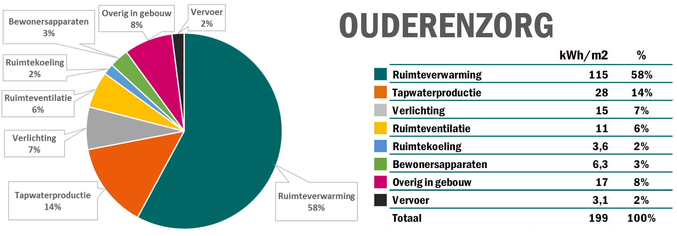

Figuur 1 Energiebalans van de gemiddelde zorgorganisatie ([bron](https://milieuplatformzorg.nl/nieuws/nieuw-energiebalans-care-2022/))

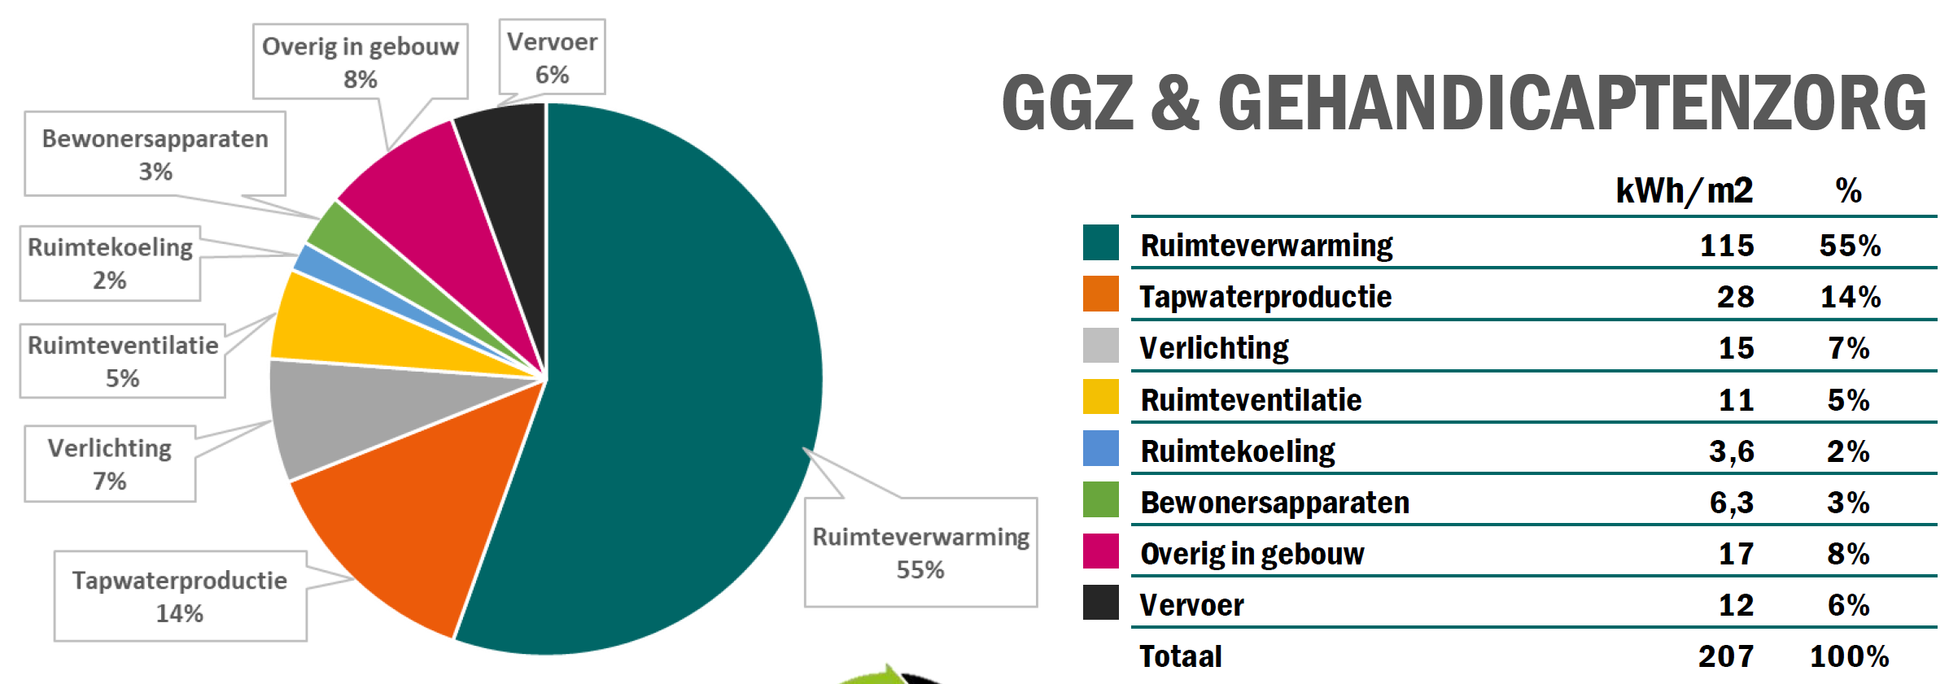

Figuur 1 Energiebalans van de gemiddelde zorgorganisatie ([bron](https://milieuplatformzorg.nl/nieuws/nieuw-energiebalans-care-2022/))

Deze energiebalans laat zien dat:

• verreweg de meeste energie wordt gebruikt voor verwarming

• verlichting, ventilatie en warm tapwater ongeveer evenveel energie kosten

• koeling (gemiddeld) niet zo veel energie gebruikt.

# CO2-routekaart per vestiging

In een bijlage staat de ingevulde CO2-reductietool.

Zie bijlage met naam Bijlage 4: … vul aan

In de MPZ CO2-reductietool zijn de zorglocaties vermeld met:

* Naam
* m2 bvo
* Aantal bouwlagen
* Bouwjaar
* Energieverbruik kWh, m3 aardgas, GJ warmte
* Eigen opwek warmte, stroom
* CO2-footprint in ton CO2
* Geselecteerde energiemaatregelen (zelfstandig moment en natuurlijk moment)
* (Eventueel) Details van grote installaties (cv, tapwater, ventilatie)
* (Eventueel) Adresgegevens

Voor ieder gebouw en het totaal van de organisatie zijn de volgende grafieken beschikbaar:

* Verwachte inkoop & verbruik energie in kWh
* Inkoop aardgas in m3
* Opwek elektra met PV-panelen in kWh
* Warmte-inkoop in GJ met uitsplitsing duurzame warmte
* Energiemaatregelen investeringen en besparingen in €
* CO2-emissie in ton
* (alleen voor totaal) WEii-indicator in 2030 en 2050
* (alleen voor totaal) leeftijd en omvang vastgoedportefeuille in m2 per bouwjaren-periode

T.b.v. de Informatieplicht is een nulmeting voor de grotere vestigingen uitgevoerd. De te nemen maatregelen zijn in de MPZ CO2-reductietool ingepland en worden verwerkt in het MJOP.

Voor eigen vastgoed is de zorgorganisatie in de lead. De maatregelen worden uitgevoerd conform planning.

Voor het gehuurd vastgoed wordt de ingevulde CO2-routekaart voorgelegd aan de verhuurder. De uitvoering van maatregelen wordt besproken en ingepland uitgaande van “shared incentives”.

De erkende maatregelen zijn hiermee ingepland en worden uitgevoerd. De maatregelen met lange terugverdientijden zijn eveneens geselecteerd en worden voor de exacte investeringen en besparingen op basis van offertes nader uitgewerkt. Onzekerheden voor de uitvoering van deze maatregelen zijn groter, vooral naarmate de maatregel verder in de tijd is gepland. Tweejaarlijks worden deze maatregelen voor de CO2-routekaart heroverwogen. Nieuw technieken zijn in opkomst waarmee meer mogelijk wordt.

De risico’s zijn groter

* naarmate de uitvoering verder weg in de tijd ligt,
* het in stand houden van het vastgoed voor de organisatie onzeker is,
* de verhuurder niet wil meewerken,
* de financiële situatie investeren niet toelaat.

In publicaties van het Expertisecentrum Verduurzaming Zorg zijn (worden) deze maatregelen voor de zorgsector toegelicht. Het expertisecentrum ondersteunt de organisatie bij vragen.

<https://www.expertisecentrumverduurzamingzorg.nl/>.

# vervoersplan

## Inventarisatie wagenpark

Voertuigen voor intern transport en extern vervoer in eigen beheer zijn:

|  |  |  |  |
| --- | --- | --- | --- |
| **Aantal** | **Omschrijving (merk/type)** | **Label** | **Brandstof** |
| **Intern transport** | | | |
| Vul tabel in |  |  |  |
|  |  |  |  |
| **Extern Vervoer in eigen beheer (eigen en lease voertuigen voor personen en goederen)** | | | |
| Vul tabel in |  |  |  |
|  |  |  |  |

## Maatregelen vervoer

De volgende maatregelen zijn doorgevoerd voor intern transport:

* overstappen van fossiele voertuigen naar elektrische voertuigen
* wagens met zuinige motoren (label A)
* bandenspanning controle
* km administratie
* beperken ritten en bundelen leveringen
* overig, vul aan

De volgende maatregelen zijn doorgevoerd voor extern vervoer in eigen beheer:

* overstappen van fossiele voertuigen naar elektrische voertuigen
* wagens met zuinige motoren (label A)
* Thuiswerken/teleconferenties en E-zorg
* bandenspanning controle
* km administratie
* beperken ritten en bundelen leveringen
* overig, vul aan

De maatregelen die nog uitgevoerd kunnen worden zijn:

* ….….
* …….

Kijk op www.stimular.nl/maatregelen voor inspiratie.

## Verbruik en verbeterpotentieel vervoer

In onderstaande tabel staat het verbruik per energiedrager. Op basis van de maatregelen in paragraaf 4.2 hebben we het besparingspotentieel ingeschat.

Schat het besparingspotentieel in op basis van de voorgestelde maatregelen in 4.2.

|  |  |  |  |  |  |  |
| --- | --- | --- | --- | --- | --- | --- |
|  | | | Besparingspotentieel 2030 | | Besparingspotentieel 2050 | |
| **Energiedrager** | **Eenheid** | **Huidig verbruik** | **%** | **Liters of kWh** | **%** | **Liters of kWh** |
| **Intern transport** | | | | | | |
| Motorbrandstoffen diesel | liter/jaar | Vul tabel in |  |  |  |  |
| Motorbrandstoffen benzine | liter/jaar |  |  |  |  |  |
| Motorbrandstoffen elektriciteit | kWh/jaar |  |  |  |  |  |
| **Extern Vervoer in eigen beheer** | | | | | | |
| Motorbrandstoffen diesel | liter/jaar | Vul tabel in |  |  |  |  |
| Motorbrandstoffen benzine | liter/jaar |  |  |  |  |  |
| Motorbrandstoffen elektriciteit | kWh/jaar |  |  |  |  |  |
| **Totaal vervoer** | | | | | | |
| Motorbrandstoffen diesel | liter/jaar | Vul tabel in |  |  |  |  |
| Motorbrandstoffen benzine | liter/jaar |  |  |  |  |  |
| Motorbrandstoffen elektriciteit | kWh/jaar |  |  |  |  |  |

Tabel 8 Besparingspotentieel vervoer uitgesplitst

Schat de totale investeringen van de potentiële maatregelen. Tel de totale kostenbesparing op uit de bovenstaande tabel.

|  |  |  |
| --- | --- | --- |
|  | **2030** | **2050** |
| Totaal investeringen potentiele maatregelen |  |  |
| Totaal kostenbesparing potentiele maatregelen |  |  |

Tabel 9 Investeringen en besparingen vervoer

# Bijlage 1: overzicht vestigingen

Gebruik onderstaande tabel of gebruik een vergelijkbaar overzicht uit de eigen administratie. Minimale gegevens:

* Naam
* Straat + huisnummer
* Postcode
* Plaats

Meerdere bijlagen (bijvoorbeeld omdat de eigen administratie per regio of type gebouw is)? Noem ze 1A, 1B etc.

|  |  |  |  |
| --- | --- | --- | --- |
| Naam vestiging | Adres | Contactpersoon vestiging | Aan auditplicht voldaan door* |
|  |  |  |  |
|  |  |  |  |
|  |  |  |  |

*Locaties met bijv. Milieuthermometer Zorg hebben vrijstelling voor de EED. Dat kan je hier vermelden. Als je deels gecertificeerd bent en deels niet, kan je net zo makkelijk alle gebouwen meenemen in de EED. Want je CO2-tool uitsplitsen naar wel en niet gecertificeerd is meer werk.

# Bijlage 2: toelichting gebouwclusters in de CO2-reductietool

Als meerdere gebouwen geclusterd zijn op één tabblad in de CO2-reductietool: geef hieronder een overzicht van die clustering. Informatie kan ook toegevoegd worden in bijlage 1.

#### Overzicht vestigingen bouwjaar < 1965, geclusterd op tabblad …

|  |  |  |  |  |
| --- | --- | --- | --- | --- |
| **Naam** | **M2 BVO** | **kWh** | **m3 aardgas** | **GJ warmte** |
|  |  |  |  |  |
|  |  |  |  |  |
|  |  |  |  |  |
|  |  |  |  |  |
| **Totaal:** |  |  |  |  |

#### Overzicht vestigingen bouwjaar 1965 - 1975, geclusterd op tabblad …

|  |  |  |  |  |
| --- | --- | --- | --- | --- |
| **Naam** | **M2 BVO** | **kWh** | **m3 aardgas** | **GJ warmte** |
|  |  |  |  |  |
|  |  |  |  |  |
|  |  |  |  |  |
|  |  |  |  |  |
| **Totaal:** |  |  |  |  |

#### Overzicht vestigingen bouwjaar 1975 - 1992, geclusterd op tabblad …

|  |  |  |  |  |
| --- | --- | --- | --- | --- |
| **Naam** | **M2 BVO** | **kWh** | **m3 aardgas** | **GJ warmte** |
|  |  |  |  |  |
|  |  |  |  |  |
|  |  |  |  |  |
|  |  |  |  |  |
| **Totaal:** |  |  |  |  |

#### Overzicht vestigingen bouwjaar > 1992, geclusterd op tabblad …

|  |  |  |  |  |
| --- | --- | --- | --- | --- |
| **Naam** | **M2 BVO** | **kWh** | **m3 aardgas** | **GJ warmte** |
|  |  |  |  |  |
|  |  |  |  |  |
|  |  |  |  |  |
|  |  |  |  |  |
| **Totaal:** |  |  |  |  |

# Bijlage 3: installaties van grote gebouwen

Dit onderdeel is verplicht voor de EED. Voeg bijlage(s) toe. Probeer slim te plakken en kopiëren uit andere documenten/systemen. Indien niet beschikbaar: vul de tabel in dit rapport in.

|  |  |  |  |  |  |
| --- | --- | --- | --- | --- | --- |
| **Naam** | **CV bouwjaar** | **Rendement CV? VH, HR104 of HR 107** | **Tapwaterinstallatie en rendement** | **Mechanische ventilatie (bouwjaar) met WTW (ja/nee)** | **Ventilatie CO2-gestuurd (ja/nee) per ruimte (ja/nee)** |
|  |  |  |  |  |  |
|  |  |  |  |  |  |
|  |  |  |  |  |  |
|  |  |  |  |  |  |

# Bijlage 4: maatregelen per vestigingen

Voeg overzichten toe uit de ingevulde MPZ CO2-reductietool voor de kenmerken, de maatregelen en het plan van uitvoering per vestiging / cluster gebouwen van de organisatie.

U kunt de CO2-reductietool (zonder macro’s) uploaden bij RVO. Wilt u liever een PDF uploaden? Zo maakt u een PDF van alle tabbladen uit de CO2-reductietool:

* Selecteer tabblad Dashboard
* Rechtermuisklik op tabbladtitel
* Klik ‘Selecteer Alle Tabbladen’
* Houdt control ingedrukt en klik op tabbladen die je níet mee wilt nemen (deze worden dan gedeselecteerd). Dit is handig voor het tabblad START en UITLEG (die worden namelijk niet mooi geprint omdat de printinstellingen niet goed staan.)
* Ga dan naar Opslaan als
* Klik PDF als formaat aan
* Klik op ‘OPTIES’ eronder (nieuw venster opent)
* Zorg dat de vinkjes zo staan:
* Klik op OK

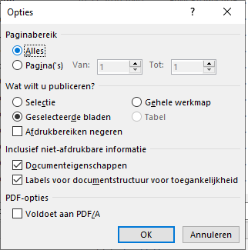

1. De auditplicht spreekt van het meest recente boekjaar, maar meestal is dit het meest recente kalenderjaar. In principe mogen de cijfers niet ouder zijn dan twee jaar (meest representatieve kalenderjaar), of er moet een goede reden voor zijn. Deze dient dan wel vermeld en onderbouwd te worden. Het jaartal waarvan de gegevens zijn moet dan wel vermeld worden in het rapport.